Чăваш Республикин Чувашская Республика
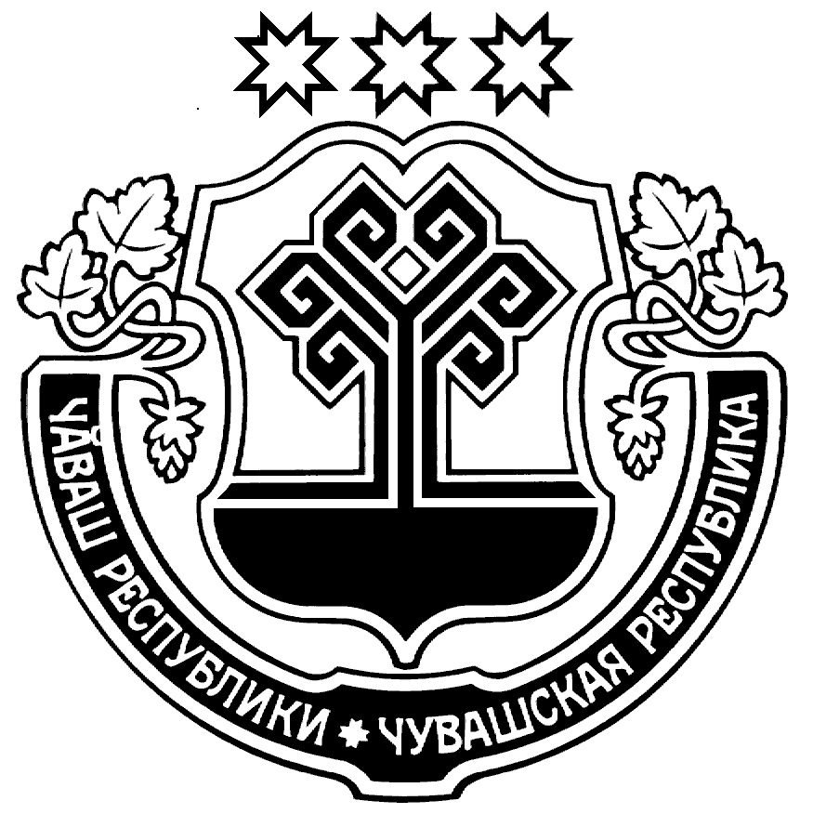
Муркаш районĕн Администрация
администрацийĕ Моргаушского района

ЙЫШĂНУ ПОСТАНОВЛЕНИЕ

__________2010с. № ___ 16.12.2010г. № 994
Муркаш ялĕ с. Моргауши

Об утверждении фондов оплаты
труда работников муниципальных учреждений
Моргаушского района Чувашской республики
на 2011 год
В соответствии с решением Моргаушского районного Собрания депутатов от 02.12.2010 года №С-3/2 «О районном бюджете Моргаушского района Чувашской Республики на 2011 год» постановляю:
1. Утвердить фонды оплаты труда работников муниципальных учреждений Моргаушского района Чувашской Республики в разрезе главных распорядителей средств районного бюджета Моргаушского района Чувашской Республики на 2011 год согласно приложению.
2.Настоящее постановление вступает в силу с 1 января 2011 года.

Глава администрации  Моргаушского района | Иванов Ю. А.

Исп. Ананьева Р. И.
тел. 62-2-38

Приложение
к постановлению администрации
Моргаушского района
от 16.12.2010г. № 994

Фонды оплаты труда работников муниципальных
учреждений Моргаушского района Чувашской Республики в разрезе главных распорядителей средств районного бюджета Моргаушского района Чувашской Республики
на 2011 год

Фонды оплаты труда работников муниципальных учреждений Моргаушского района Чувашской Республики, финансируемых за счет средств районного бюджета Моргаушского района Чувашской Республики
(в тыс. руб.)
№ п/п | Наименование разделов, муниципальных учреждений | 2011 год
1 | 2 | 3
1. | ОЩЕГОСУДАРСТВЕННЫЕ ВОПРОСЫ – всего,  в том числе:  МУ «Муниципальный архив Моргаушского района»  МУ «Централизованная бухгалтерия администрации Моргаушского района | 1068,9  183,2  885,7
2. | ОБРАЗОВАНИЕ – всего,  в том числе:  Отдел образования, молодежной политики, физической культуры и спорта администрации Моргаушского района» | 38943,0  38943,0
3. | КУЛЬТУРА И КИНЕМАТОГРАФИЯ – всего,  в том числе:  Администрация района Моргаушского района | 2454,2  2454,2
4. | ЗДРАВООХРАНЕНИЕ- всего, в том числе:  МУЗ «Моргаушская ЦРБ»  МУЗ «Моргаушская ЦРБ №2» | 35129,5  30529,6  4599,9
5. | ФИЗИЧЕСКАЯ КУЛЬТУРА И СПОРТ- всего, в том числе:  МУ «ФСК «Сывлах» | 1512,7  1512,7

